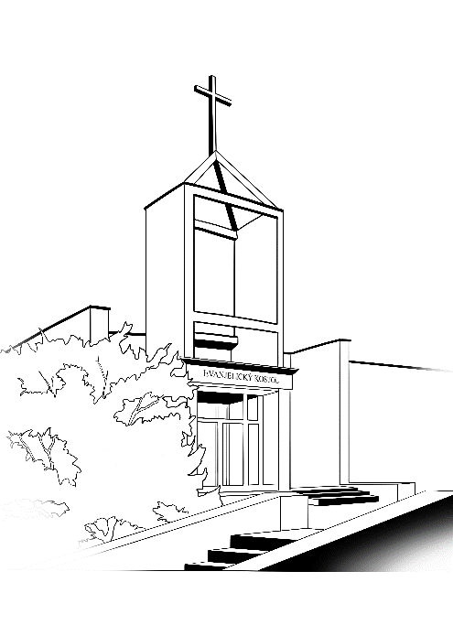
BULLETin
ŠTEDRÝ VEČER
4. adventná nedeľa
24. 12. 2023

tel.: 0910 747 818 | zb. farár: 0908 940 792
e-mail: ecavdubravka@gmail.com, www.ecavdubravka.sk
www.facebook.com/ecavdubravka/
číslo účtu – IBAN SK95 1100 0000 0029 2686 8064

Radosť z narodeného Spasiteľa

Zvony, privítanie
Inštrumentálna skladba Joy to the world (klarinet, zvončeky)
4. adventná svieca SMELOSŤ (Lucia Mišunová)
Pieseň spevokolu Prichádza Kráľ
Predspev adventný: (zbor stojí)
Liturg: Rosu dajte nebesá zhora.
Zbor: A oblaky nech lejú spravodlivosť.
Liturg: Nebesá rozprávajú o sláve Božej a dielo Jeho rúk zvestuje obloha.
Zbor: Rosu dajte nebesá zhora. A oblaky nech lejú spravodlivosť.

Spoločná pieseň ES 14 (zbor sedí)
- Ó, príď, ó, príď, Emanuel, /tak túžobne lká Izrael / a očakáva nádej dňa, / keď vôkol ťaží hriechu tma. / Už blízko, blízko spásy deň, / keď príde tvoj Emanuel.

- Ó, príď, ó, príď, Syn Dávidov, / zlo premôž láskou bezmedznou, /premôž ho a vysloboď nás, / z pút hriechu, drahý Mesiáš! / Už blízko, blízko spásy deň, / keď príde tvoj Emanuel.

- Ó, príď, ó, príď, Ty ranný svit, / nás zo sna hriechov zobudiť, /tmu hustej noci rozožeň, /nech svitne nový jasný deň. / Už blízko, blízko spásy deň, / keď príde tvoj Emanuel.

- Ó, príď, ó, príď, Syn človeka, / Ty pravda Božia odveká. / Ku večnej spáse veď svoj ľud / a nedaj hriešnym zahynúť. / Už blízko, blízko spásy deň, / keď príde tvoj Emanuel.
- Ó, príď, ó, príď, Ty kráľov Kráľ, / by nám si spásu daroval, / a keď bude posledný súd, / nám, Kriste, milostivý buď! / Už blízko, blízko spásy deň, / keď príde tvoj Emanuel.

Antifóna 1 (zbor stojí)
Liturg: Ajhľa panna počne a porodí Syna. Haleluja.
Zbor: A dajú mu meno Immanuel. Haleluja.

Pozdrav (zbor stojí)
Liturg: Pán Boh buď s vami!
Zbor: I s duchom tvojím!

Kolekta (zbor sedí)
Liturg: Pánu Bohu nášmu ...
Zbor: Amen, amen, amen.

Prorocké texty: Mi 5,1; Iz 9, 5-6; Iz 61, 1-3; (zbor stojí)

Pieseň spevokolu Magnificat...

Žalm 2 (zbor stojí)
Zbor: Sláva Otcu i Synu i Duchu Svätému, ako bola na počiatku,
i teraz, i vždycky, i na veky vekov. Amen.

Pieseň Pri jasliach stojím pokorne (sólo: Ľudmilka Fraňová)
Antifóna č.12 (zbor stojí)
Liturg: Dieťa narodilo sa nám. Sláva Bohu!
Zbor: Syn je nám daný. Sláva Bohu!

Evanjelium Lk 2, 1-14 (zbor stojí)
Zbor: Slovo nášho Boha zostáva na veky.

Spoločná pieseň ES 39 (zbor sedí)
- Anjelov spev čujme krásny: /narodil sa slávy Kráľ! / Nesie pokoj, milosť svetu, / zmierenie v Ňom Boh nám dal. / Radujú sa nebesá, / či ti srdce neplesá? / Slávou zneje nebo, zem, / Krista víta Betlehem./ Sláv tiež, duša, Boha chváľ: / Narodil sa slávy Kráľ!

- Prichádza k nám z nebies ríše / v pravde mocný Hospodin, / narodil sa pre celý svet / z čistej Panny Boží Syn; / v ľudskom tele božská moc / zaháňa preč smrti noc. / Emanuel, Spasiteľ, / zjavil spásy večný cieľ. / Slávže, duša, Boha chváľ: / Narodil sa slávy Kráľ!
- Prichádza k nám Knieža mieru, / spravodlivý mocný Kráľ, / nesie darom svetlo spásy, / premáha tmu, strach i žiaľ. / K nám sa biednym privinul, / aby človek nezhynul, / aby hriešnik na zemi
bol Ním znovuzrodený. / Slávže, duša, Boha chváľ: / Narodil sa slávy kráľ!

Kázeň L 2, 13-14; modlitba, požehnanie
Inštrumentálna skladba Ó, noc svätá (klarinet, klavír)
Spievaný Otče náš
Áronovské požehnanie Zbor: Amen, amen, amen. (zbor stojí)

Pieseň č. 60
- Tichá noc, svätá noc. / Usnula zem celá, / dvaja len bdejú v Betleheme, / v jasliach Dieťa tam utešené / tíško, spokojne spí, / tíško spokojne spí.

- Tichá noc, svätá noc. / Anjeli priniesli / najprv pastierom radostnú zvesť, /z nej teší sa i dnes celý svet: / Prišiel Spasiteľ k vám! / Prišiel Spasiteľ k vám!

- Tichá noc, svätá noc. / V Ježiši - Dieťati / Boh sa láskavo usmieva nám, / anjel zvestuje: Buď pokoj vám! / Kristus je daný nám. / Kristus je daný nám.

Káže: zborový farár Libor Bednár; spieva zborový spevokol; sólo: Ľudmilka Fraňová; organ: Marta Bednárová; klavír: Pavel Fanči / Anna Mišunová; klarinet: Viktor Matz; flauta: Alica Plachá; zvončeky: rodina Mišunová a Fraňová,

Služby Božie počas Vianoc a na prelome rokov:

25.12. 2023 10:30 1. slávnosť vianočná
26.12. 2023 10:30 2. slávnosť vianočná
- Služby Božie s Večerou Pánovou
31.12. 2023 10:30 Závierka občianskeho roka
- káže: generálny biskup Ivan Eľko
1. 1. 2024 10:30 Nový rok
7. 1. 2024 10.30 Zjavenie Krista Pána

Ďakujeme všetkým, ktorí si uhradili cirkevný príspevok (CP) na tento rok a prosíme tých, ktorí ho nemajú ešte uhradený, môžu si ho vyrovnať do konca januára na farskom úrade, alebo prevodom na účet. Výška CP je aktuálne 20 €/os. Ak ešte nie ste prihlásení do cirkevného zboru a záleží vám na živote nášho cirkevného zboru a radi by ste boli informovaní o dianí v CZ, zúčastňovali sa rozhodovania o dôležitých otázkach cirkvi a zboru, môžete sa prihlásiť na farskom úrade u sestry Bednárovej.
Pozývame Vás na pravidelné stretnutia v našom cirkevnom zbore:
Kázňový text: ....

Detský Klubík - utorok 9:30
Stretnutia mamičiek s najmenšími deťmi pri hrách, piesňach a tvorení.
Vedie: Zuzka Fraňová

Detská besiedka - nedeľa 10:30
Po druhej piesni a požehnaní odchádzajú deti vo veku 3 – 12 rokov z kostola do besiedky, kde prebiehajú biblické lekcie pre deti vo dvoch skupinkách.
Vedie: Michal Fraňo

Konfirmačná príprava - piatok, 2. ročník 14:15; 1. ročník 15:15
Vysvetlenie základov kresťanského učenia, výučba ku kresťanskej dospelosti. Pre deti vo veku od 12-15 rokov.
Vedie: br. farár Libor Bednár

Dorast - piatok 15:30
Stretnutia mládeže od 15 rokov s hrami a piesňami pri Božom slove. Chceme budovať vzťah s Pánom Ježišom naplno a žiť vieru v každodennom živote.
Vedie: Tomáš Sklárš

Od mlad - štvrtok 18:30
Stretnutia bez rozdielu veku pri chválach, modlitbách, svedectvách a Biblii.
Vedie: Aďka Pallová

Modlitebné stretnutia - utorok 16:30
Stretnutia pri spoločných modlitbách za trpiacich, chorých, núdznych a tých, ktorí nás o to prosia.
Vedie: Andrej Verčimák

Biblické hodiny - utorok 17:30
Stretnutia nad Bibliou, na ktorých preberáme systematicky jednotlivé biblické knihy zo Starej aj Novej zmluvy. Príležitostne pozývame aj zaujímavých hostí.
Vedie: br. farár Libor Bednár

Stretnutie seniorov - prvá streda v mesiaci 10:00
Neformálne stretnutia na vzájomné spoznávanie sa pri biblickom zamyslení, koláčiku, káve a čaji.
Vedie: br. farár Libor Bednár

Spevácky zbor - utorok 18:30
Stretnutia pri nacvičovaní nových piesní , ktorými slúžime príležitostne na Službách Božích. Srdečne pozývame medzi seba všetkých, ktorí radi spievajú.
Vedie: Marta Bednárová

S našimi seniormi sa stretávame na Službách Božích v domovoch seniorov
DS Pri kríži – každý párny pondelok 16:00; EDS Partizánska – štvrtok 10:00
DS Oáza – každý párny utorok 10:30

